|  |  |  |  |  |  |  |  |  |  |  |
| --- | --- | --- | --- | --- | --- | --- | --- | --- | --- | --- |
| k | 1 | 2 | 3 | 4 | 5 | 6 | 7 | 8 | 9 | 10 |
| Δn | 4 | 3 | 15 | 17 | 31 | 37 | 43 | 31 | 37 | 27 |
| ὦ | 0,035273 | 0,026455 | 0,132275 | 0,149912 | 0,273369 | 0,326279 | 0,379189 | 0,273369 | 0,326279 | 0,238095 |

|  |  |  |  |  |  |  |  |  |  |  |
| --- | --- | --- | --- | --- | --- | --- | --- | --- | --- | --- |
| k | 11 | 12 | 13 | 14 | 15 | 16 | 17 | 18 | 19 | 20 |
| Δn | 10 | 9 | 1 | 2 | 2 | 0 | 0 | 0 | 0 | 1 |
| ὦ | 0,088183 | 0,079365 | 0,008818 | 0,017637 | 0,017637 | 0 | 0 | 0 | 0 | 0,008818 |

|  |  |  |  |  |  |  |  |  |  |  |
| --- | --- | --- | --- | --- | --- | --- | --- | --- | --- | --- |
| k | 1 | 2 | 3 | 4 | 5 | 6 | 7 | 8 | 9 | 10 |
| Δn | 7 | 32 | 68 | 74 | 60 | 23 | 3 | 2 | 0 | 1 |
| ὦ | 0,030864 | 0,141093 | 0,299824 | 0,326279 | 0,26455 | 0,101411 | 0,013228 | 0,008818 | 0 | 0,004409 |

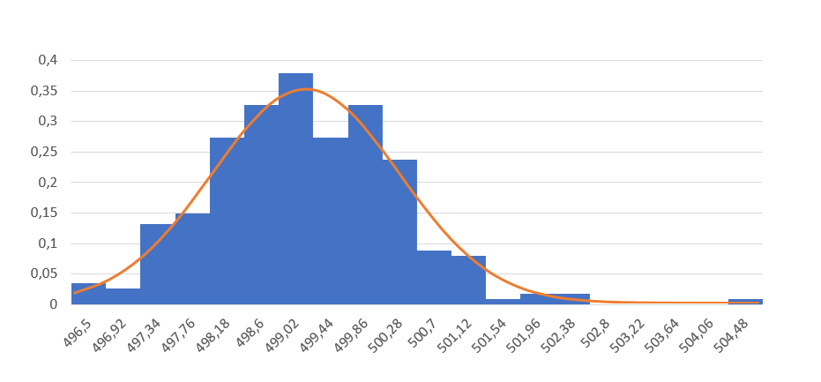

В работе используются: набор 270 сопротивлений, имеющих номинал

560 Ом, универсальный цифровой вольтметр В7-23, работающий в режиме

измерение сопротивлений постоянному току.

Результаты измерения сопротивлений 270 резисторов (в Омах) приводятся в табл. 1. Они переписаны в порядке возрастания.

По этой таблице строим гистограммы для m = 20 и m = 10. Для удобства сравнения с нормальным распределением по оси ординат будем откладывать не число результатов Δn, попадающих в каждый интервал, а это число, деленное на полное число результатов N и величину интервала ΔR.

В таблицах 2 и 3 в зависимости от номера группы k приведены значения

Δn и w = Δn/(NΔR). На рис. 1 и 2 представлены гистограммы. Среднее

значение сопротивлений находим по Формуле (1):